##### D’topeng Museum Angkut

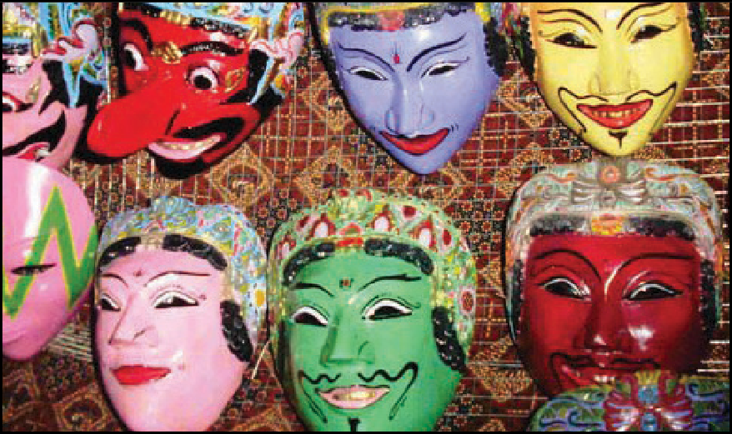

Sumber: <http://indoturs.com/place/mengenal-sejarah-kebudayaan-di-d-topeng->

kingdom-museum-kota-batu/

*D’topeng* adalah salah satu tempat wisata yang terletak di Kota Batu, Jawa Timur. Keberadaan *D’topeng* tidak dapat dipisahkan dengan Museum Angkut karena kedua tempat ini berada di satu tempat yang sama. Tempat wisata ini seringkali disebut pula sebagai Museum Topeng karena memang berisi topeng dengan berbagai model dan bentuk. Namun, *D’topeng* tidak hanya berisi topeng, tetapi juga berisi pameran benda-benda berupa barang tradisional dan barang antik. Topeng, barang tradisional, dan barang antik dalam museum ini dapat dikelompokkan menjadi lima jenis berdasarkan bahan pembuatannya, yaitu berbahan kayu, batu, logam, kain, dan keramik.

Benda paling diminati pengunjung untuk diamati dan paling mendominasi tempat ini adalah topeng. Ada beragam jenis topeng di museum ini. Topeng- topeng tersebut dapat dikelompokkan menjadi dua bagian berdasarkan bahan dasarnya, yaitu yang berbahan dasar kayu dan batu. Topeng berbahan kayu sebagian besar berasal dari daerah Bali, Jawa Timur, Jawa Tengah, Yogyakarta, Jakarta, dan Jawa Barat. Sementara itu, topeng yang berbahan batu berasal dari daerah sekitar Sulawesi dan Maluku.

Selain topeng, barang-barang tradisional juga dipamerkan di *D’topeng*. Barang-barang tradisional yang mengisi etalase-etalase museum ini adalah senjata tradisional, perhiasan wanita zaman dahulu yang berbahan dasar logam, batik-batik motif lama, dan hiasan rumah kuno. Berdasarkan bahan dasarnya, barang-barang tersebut juga dapat dikelompokkan menjadi empat, yaitu berbahan dasar kayu seperti hiasan rumah berupa kepala kerbau asal Toraja, berbahan dasar batu seperti alat penusuk jeruk asal Batak, berbahan

**16 Kelas X SMA/MA/SMK/MAK**

**Bahasa Indonesia 17**

dasar logam seperti pisau sunat dan perhiasan logam asal Sumba, dan yang berbahan dasar kain seperti batik berbagai motif asal Yogyakarta dan Jawa Tengah.

Benda terakhir yang mengisi museum ini adalah barang kuno yang sampai saat ini masih dianggap bernilai seni tinggi atau biasa disebut barang antik. Barang-barang antik seperti guci tua, kursi antik, bantal arwah, mata uang zaman kerajaan-kerajaan, dan benda-benda lain dapat dijumpai di dalam museum D’topeng. Barang-barang tersebut dapat pula digolongkan menjadi dua jenis berdasarkan bahan pembuatannya, yaitu keramik dan logam. Barang antik berbahan dasar keramik di museum ini adalah guci-guci tua peninggalan salah satu dinasti di Tiongkok dan bantal yang digunakan untuk bangsawan Dinasti Yuan (Tiongkok) yang sudah meninggal. Sementara itu, barang antik yang berbahan dasar logam adalah *jinggaran coin* (Kerajaan Gowa), mata uang Kerajaan Majapahit, koin VOC, dan kursi antik asal Jawa Tengah.

Selain untuk dipamerkan, benda-benda di *D’topeng* ini juga dimanfaatkan sebagai media pelestarian budaya. Selanjutnya, *D’topeng* berfungsi pula sebagai museum, yaitu sebagai konservasi benda-benda langka agar terhindar dari perdagangan ilegal.

Sumber: [http://istiqomahalmaky.blogspot.co.id](http://istiqomahalmaky.blogspot.co.id/)

**TUGAS**

Berlatih menemukan gagasan pokok dalam teks laporan hasil observasi.

Kalian dapat menuliskannya pada buku Tugas. Buatlah kolom-kolom gagasan utama dengan urutan sebagaimana contoh di bawah ini!

|  |  |
| --- | --- |
| **Gagasan Pokok** | **Paragraf** |
|  | *D’topeng* adalah salah satu tempat wisata yang terletak di Kota Batu, Jawa Timur. Keberadaan *D’topeng* tidak dapat dipisahkan dengan Museum Angkut karena kedua tempat ini berada di satu tempat yang sama. Tempat wisata ini seringkali disebut pula sebagai museum topeng karena memang berisi topeng dengan berbagai model dan bentuk. Namun, *D’topeng* tidak hanya berisi topeng, tetapi juga berisi pameran benda-benda berupa barang tradisional dan barang antik. Topeng, barang tradisional, dan barang antik dalam museum ini dapat dikelompokkan menjadi lima jenis berdasarkan bahan pembuatannya, yaitu berbahan kayu, batu, logam, kain, dan keramik. |
|  | Benda paling diminati pengunjung untuk diamati dan paling mendominasi tempat ini adalah topeng. Ada beragam jenis topeng di museum ini. Topeng- topeng tersebut dapat dikelompokkan menjadi dua bagian berdasarkan bahan dasarnya, yaitu yang berbahan dasar kayu dan batu. Topeng berbahan kayu sebagian besar berasal dari daerah Bali, Jawa Timur, Jawa Tengah, Yogyakarta, Jakarta, dan Jawa Barat. Sementara itu, topeng yang berbahan batu berasal dari daerah sekitar Sulawesi dan Maluku. |
|  | Selain topeng, barang-barang tradisional juga dipamerkan di *D’topeng*. Barang-barang tradisional yang mengisi etalase-etalase museum ini adalah senjata tradisional, perhiasan wanita zaman dahulu yang berbahan dasar logam, batik-batik motif lama, dan hiasan rumah kuno. Berdasarkan bahan dasarnya, barang-barang tersebut juga dapat dikelompokkan menjadi empat, yaitu berbahan dasar kayu seperti hiasan rumah berupa kepala kerbau asal Toraja, berbahan dasar batu seperti alat penusuk jeruk asal Batak, berbahan dasar logam seperti pisau sunat dan perhiasan logam asal Sumba, dan yang berbahan dasar kain seperti batik berbagai motif asal Yogyakarta dan Jawa Tengah. |

**18 Kelas X SMA/MA/SMK/MAK**

**Bahasa Indonesia 19**

|  |  |
| --- | --- |
|  | Benda terakhir yang mengisi museum ini adalah barang kuno yang sampai saat ini masih dianggap bernilai seni tinggi atau biasa kita sebut barang antik. Barang-barang antik seperti guci tua, kursi antik, bantal arwah, mata uang zaman kerajaan-kerajaan, dan benda-benda lain dapat dijumpai di dalam museum D’topeng. Barang-barang tersebut dapat pula digolongkan menjadi dua jenis berdasarkan bahan pembuatannya, yaitu keramik dan logam. Barang antik berbahan dasar keramik di museum ini adalah guci-guci tua peninggalan salah satu dinasti di Tiongkok dan bantal yang digunakan untuk bangsawan Dinasti Yuan (Tiongkok) yang sudah meninggal. Sementara itu, barang antik yang berbahan dasar logam adalah *jinggaran coin* (Kerajaan Gowa), mata uang Kerajaan Majapahit, koin VOC, dan kursi antik asal jawa Tengah. |
|  | Selain untuk dipamerkan, benda-benda di *D’topeng* ini juga dimanfaatkan sebagai media pelestarian budaya. Selanjutnya, *D’topeng* berfungsi pula sebagai museum, yaitu sebagai konservasi benda-benda langka agar terhindar dari perdagangan ilegal |